# 目录

图像检索

机器学习的主要方向

应用：图像、语音、推荐系统等

商业应用

# 图像检索

## 图像检索组成

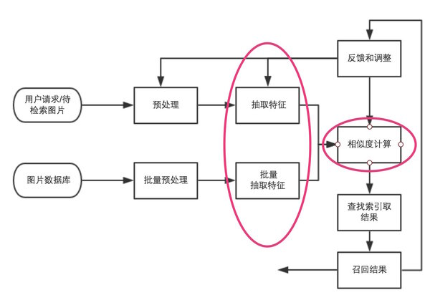

**图像检索的主要部分：**

1、图片数据库（RGB）

2、特征提取器

3、特征数据库（数值向量）

4、用户请求图片（特征）

5、检索器：特征向量长度、检索数据量大小以及相似度计算方式会影响检索速度。

全局/局部（聚类/最邻近搜索NNS）、计算相似度、相似度排序

6、新样本更新模型

\*7、点击率反馈

## 图像检索中的一些问题

**1、图片特征提取：什么是特征？什么是特征提取？**

特征是变量还是随机变量？

**特征：**x,y(标签：男女即使特征)以及在x,y上变换z =f(x)得到的量z都是特征。

**特征提取：**是在众多特征中提取事物的关键特征：比如，我们仅仅依据“尾巴”这一个特征就可以分别出狼和狗。但计算机不知道“尾巴”是什么，所以它要反复的抽象提取。

凡是对xy的操作皆是提取，比如：计算灰度图像中的最大值、图像像素点加加减减等等，只不过有好有坏的提取，好的标准是什么？相近的图片特征相近：不能说两张相似的图片，提取之后，变成[222222222]，[-2-2-2-2-2-2-2-2-2-2]。

可以想象，对于相似的图片，对其进行简单的提取操作之后，提取到的向量仍然是相似的。x1 = 1,x2 = 1.001,则将其用f(x) = x^2计算/提取特征，得到的结果是相近的。复杂的特征提取可能就不能保证这个特点，不幸的是，简单的特征提取往往提取不到图片中的信息，必须要经过复杂的变换f(x)，才能汇集x中的信息。

特征提取的方法:传统的SIFT等，模型结构不可调整，而深度特征提取cnn，模型结构是可调整的。比如图像有四个像素点1234，SIFT提取器要求1和2相加就是1和2相加，而cnn则是尝试1+2，1+2结果不好就尝试1+3，结果不好再尝试1+4，从中寻找优的模型结构。

迁移学习：可以直接使用在其他数据集上训练好的判别模型cnn来用到我们的数据集上提取特征。为什么说此cnn能够识别花草，就能识别所有东西？（为什么可以应用在不同的数据集上？）

分类模型的本质:画圈，把类圈出来。迁移学习的本质：模糊的圈。在我们自己的数据集上训练会使得“圈”变得精确。

**2、mapreduce的分布式k-means均值聚类（是否有无监督CNN）**

对图像数据库提取特征，得到特征向量数据库后，对图像进行**聚类**。然后对检索图像，先找到他的聚类类别，再在此类别中找相似，从而减少了检索数据量。

**3、计算相似度：距离与相关性，距离与相似度**

并不是变量相关性越强，距离越近。比如:[1,2,3]和[1000,2000,3000]，相关性是1，成正比，但距离很大。

距离与相似度，距离越近，相似度越大，距离越远，相似度越小；并且，距离的取值范围是[0,无穷]，而相似度范围在[0-1]。要把距离转化为相似度：设距离是随机变量，从距离随机变量分布转化为任意要求的分布，是一个优化问题。

deep hashcode:问题是一个优化f(x):x->2n，但是无监督

4、排序查找:NNS

**5、新样本融合online**

模型是聚类中心和各个类别的样本

**6、点击率反馈**

损失

模型的管理员权限

让模型自己上网学习图片，我来监督反馈

**7、问题：注意力问题，对抗样本问题**

**8、结果**

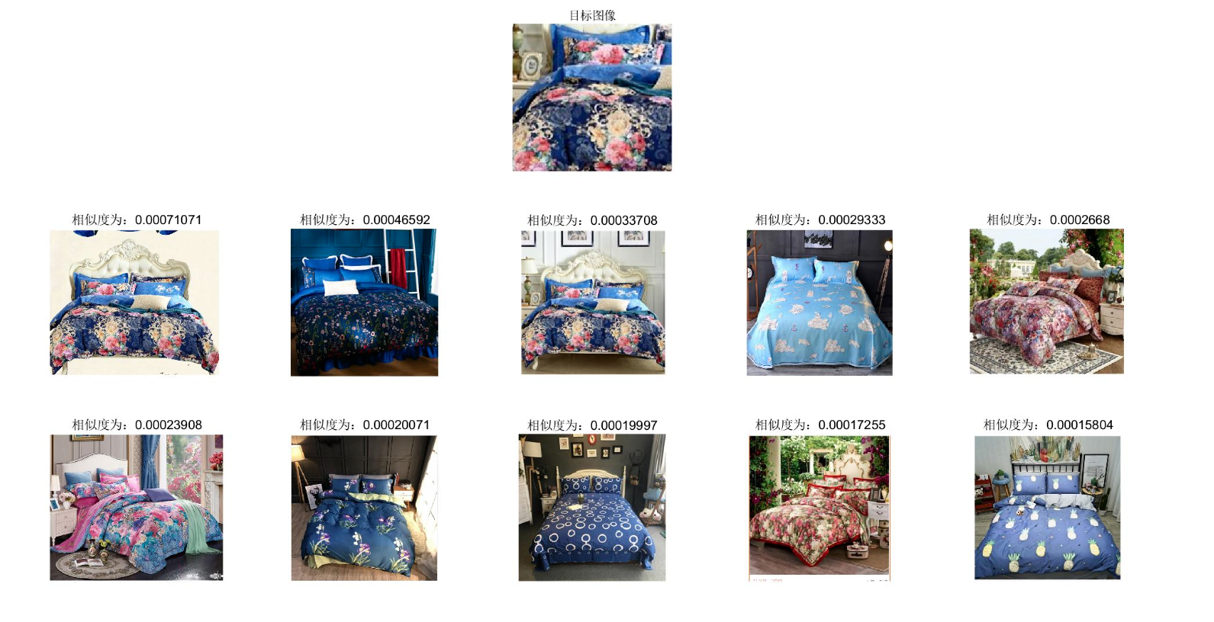

**注意力不集中**

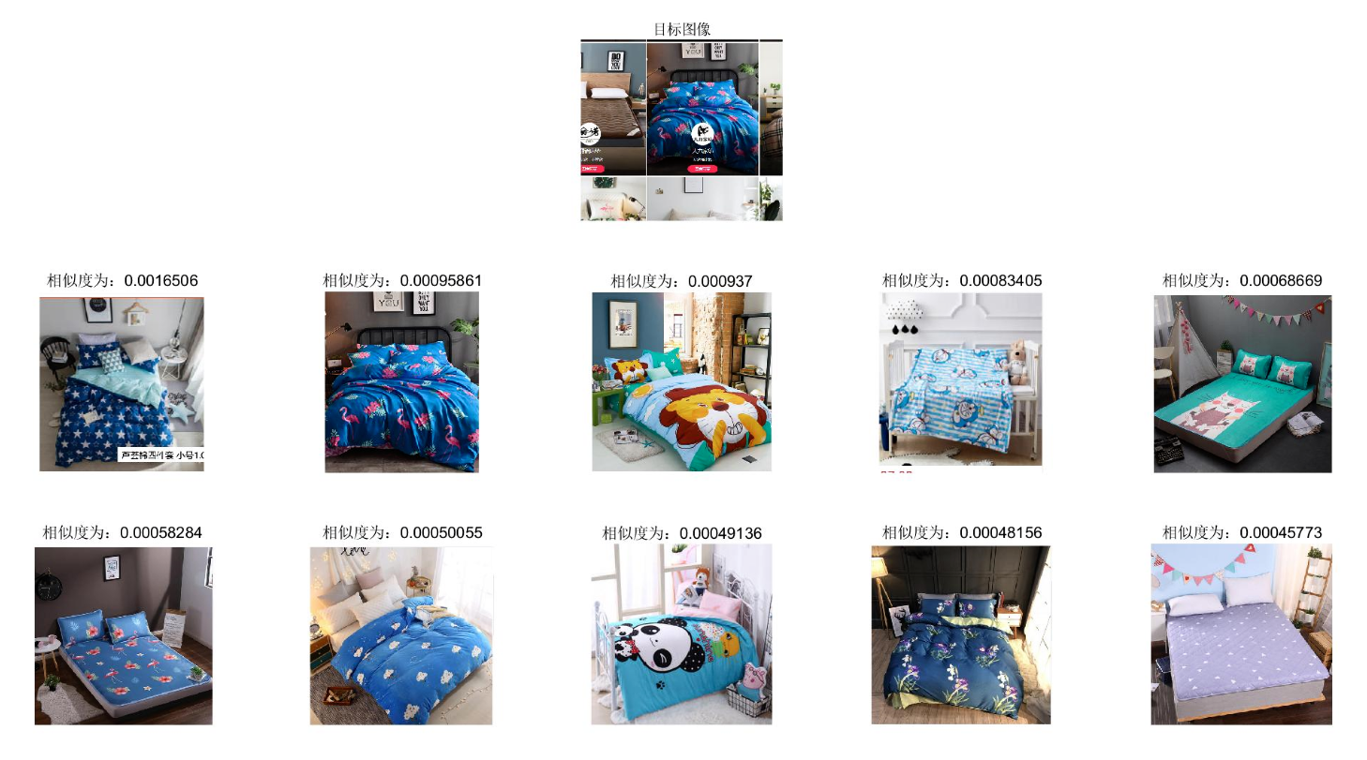

**对抗样本**

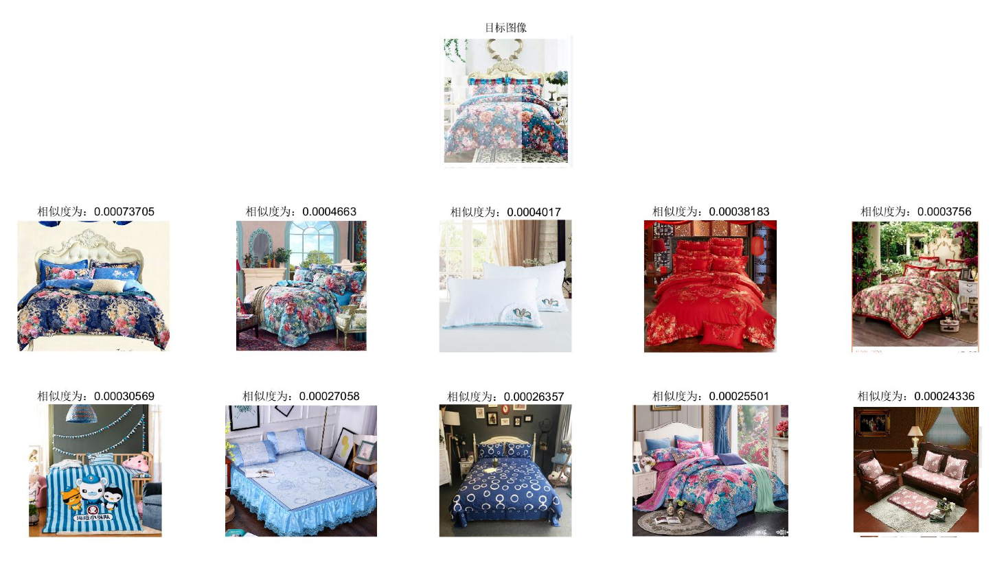

## 思考

where to buy

相同商品谁最便宜

# 机器学习主要方向

分类：判别猫狗

聚类：聚集

强化学习（经验，奖励）：下雨天不到大树下避雨；动物园玻璃墙，小孩哭，大人笑。

推荐：下雨天->炸鸡->啤酒

关系模型：x-y

时间序列：xt-xt+1

概率图

关键是数据存储方式

图像、语音、文本、表、矩阵、时间表、树、图、社交网络、个体

# 应用：

## AI游戏

### Alpha go

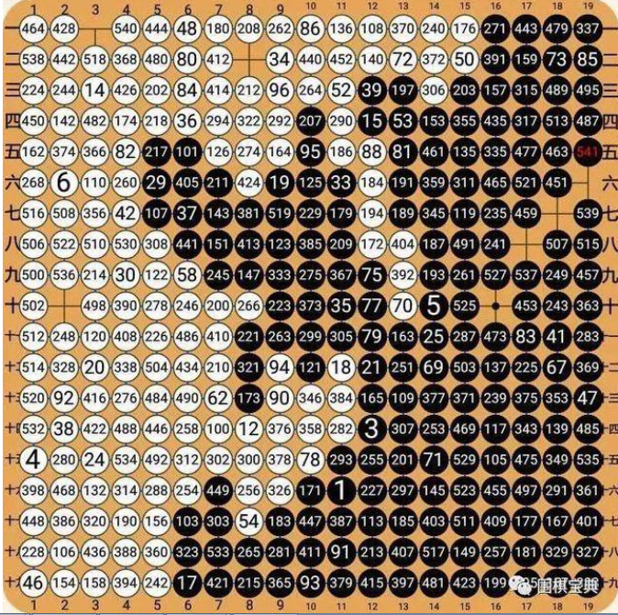

每下一子，都考虑下在哪里最后获胜的概率最大？由于棋盘网格数目有限，可以枚举，所以赢是一定的。学习人类已有的所有信息（超强的计算能力，但是不能没有信息）：策略网络(Policy Network) 和**价值网络。AlphaGo的成功就是深度学习与强化学习的胜利，因为两者结合在一起，建构判断形式的价值网络(Value Network)，后来也成为AlphaGo Zero的主要理论。**

增强版：Alpah go zero 自己创造棋谱，从失败中不断学习，强化学习。**AlphaGo Zero是从乱下开始，找出围棋的下法，它只用了三天，走过了人类研究围棋的千年历程。**40天的训练后，AlphaGo Zero超越了AlphaGo。

### Dota2

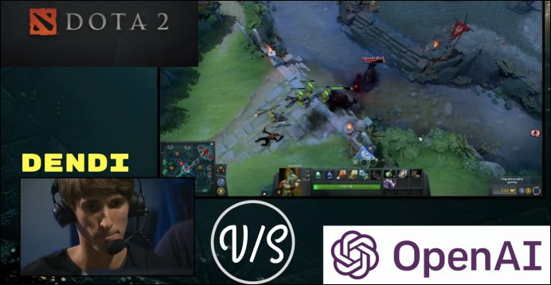

dota与围棋最大的区别是dota是即时的，你在操作的时候别人也在操作，围棋算是回合制，你下完我下。可以向任何方向转动，可以使用任何技能，使用任何道具。计算量相比围棋有过之而无不及，同时，还要保证计算的速度，要求要迅速的做出决定。

不久前， Open AI公司的机器人居然在1V1 solo比赛上，击败了著名Dota 2职业玩家Dendi（本名Danylo Ishutin），让很多人大跌眼镜。从两者的实战效果看，Open AI公司的机器人还是非常彪悍的，不仅会卡兵、s补刀，还会s掉技能抬手。进攻性极强，两局都击败Dendi。

## 图像

图像、视频建模，主要方向如下：

### 图像分类

**Feature Visualization: How neural networks build up their understanding of images.**

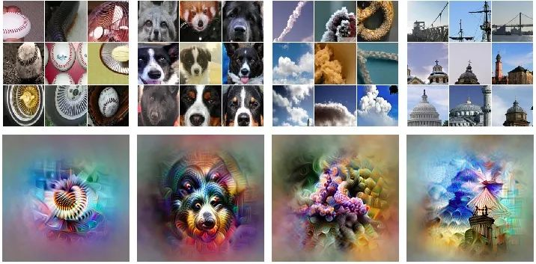来源：Google Brain

论文：https://distill.pub/2017/feature-visualization/

程序

https://github.com/tensorflow/tensorflow/blob/master/tensorflow/examples/tutorials/deepdream/deepdream.ipynb

博客：https://colah.github.io/

### 图像检索（略）

### 目标检测，多目标检测，人脸检测

既要把图中的物体识别出来，又要用方框框出它的位置。

**2017.8.Object detection: an overview in the age of Deep Learning**

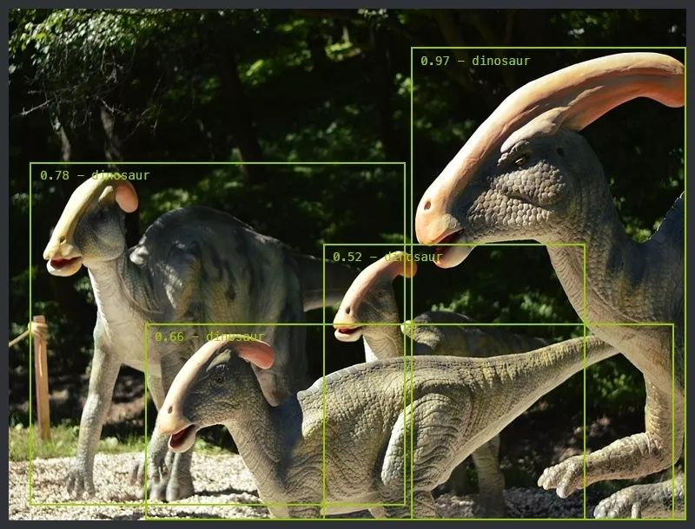

**人脸检测**

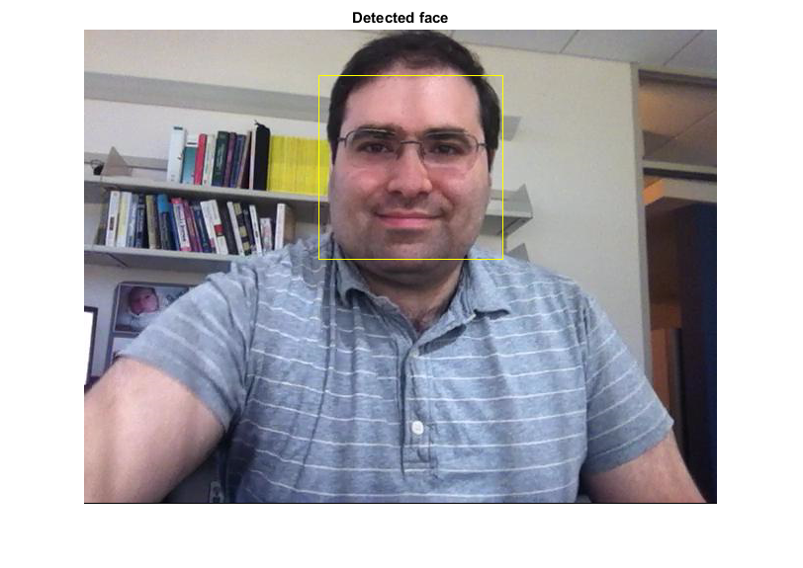

### 目标跟踪

#### 单目标

1、人脸检测

2、人脸特征提取

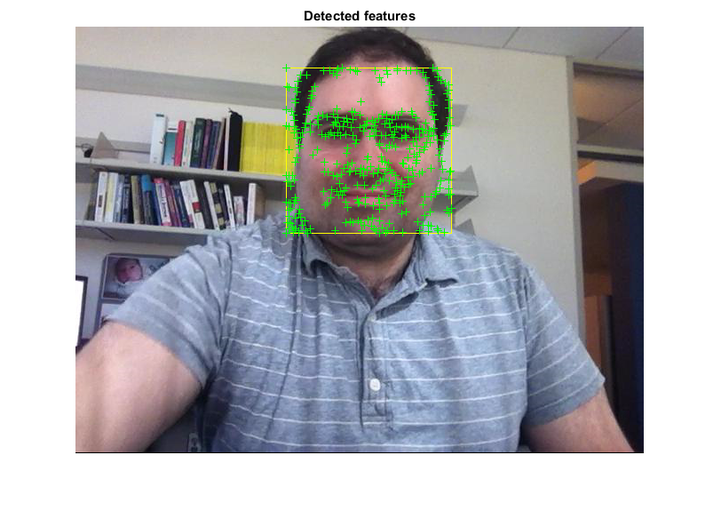

3、匹配

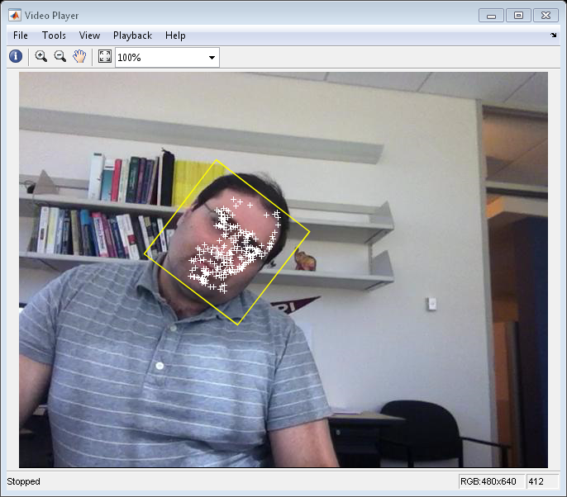

#### 多目标目标检测

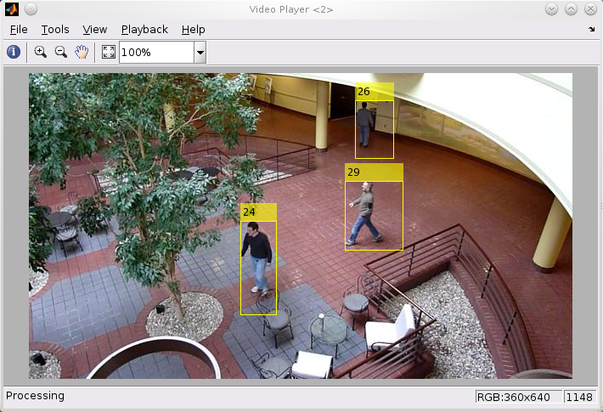

#### 复杂场景目标检测

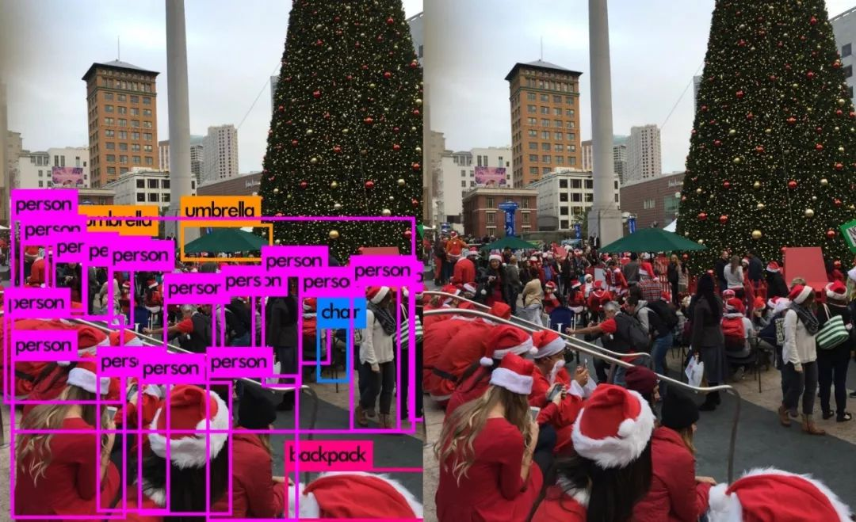

#### 实时目标检测

视频每一帧相隔时间很短，因此需要时效性。

1、YOLO-v3: You Only Look Once: Unified, Real-Time Object Detection(YOLO)

2、SSD:单帧检测器(Single Shot Detector，SSD)，它在 YOLO 的基础上进行改良，通过使用多尺度的卷积特征图以达到更好的结果和速度。

**Real-time object detection with deep learning and OpenCV**

### 关键点检测

OpenPose项目地址： <https://github.com/CMU-Perceptual-Computing-Lab/openpose>

OpenPose 是一个多人关键点检测库，它可以帮助我们实时地检测图像或视频中某个人的位置。OpenPose 软件库由 CMU 的感知计算实验室开发并维护

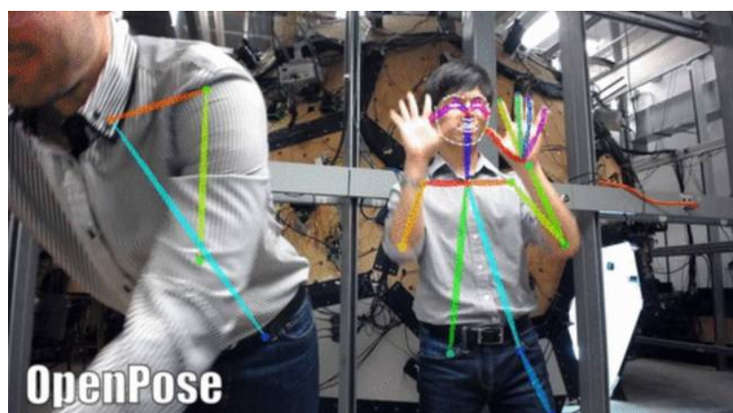

OpenPose 的一个使用案例是帮助解决活动检测问题，即演员完成的动作或活动能被实时捕捉到。然后这些关键点和它们的动作可用来制作动画片。

### 图像分割

**前景提取**

**Background removal with deep learning**

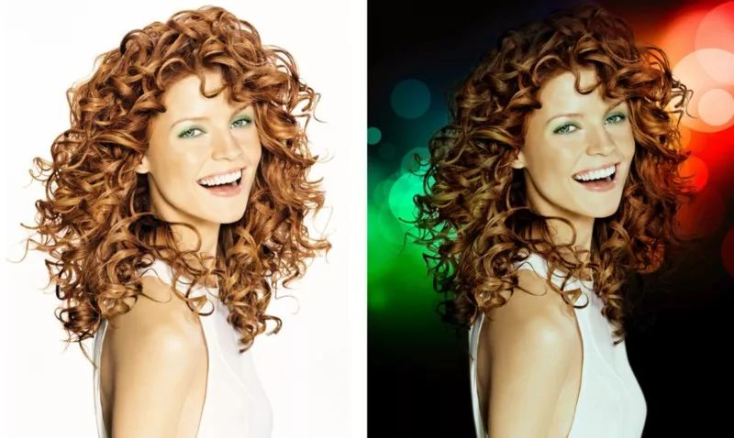作者：Gidi Shperber

### 语义分割

2018.3.Mask R-CNN

实例分割，就是要在每一个像素上都表示出来目标所属的具体类别。 完成类别检测，图像分割和特征点定位。

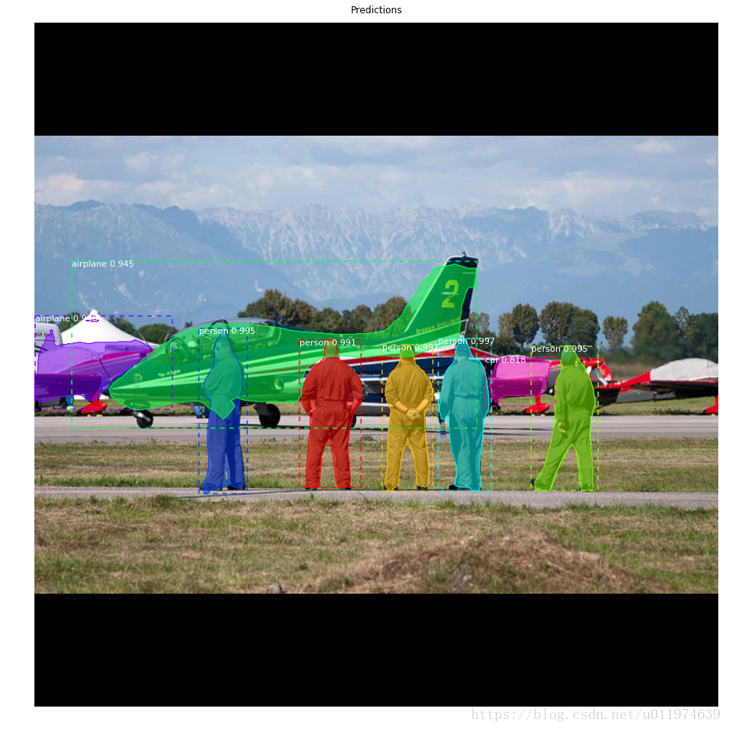

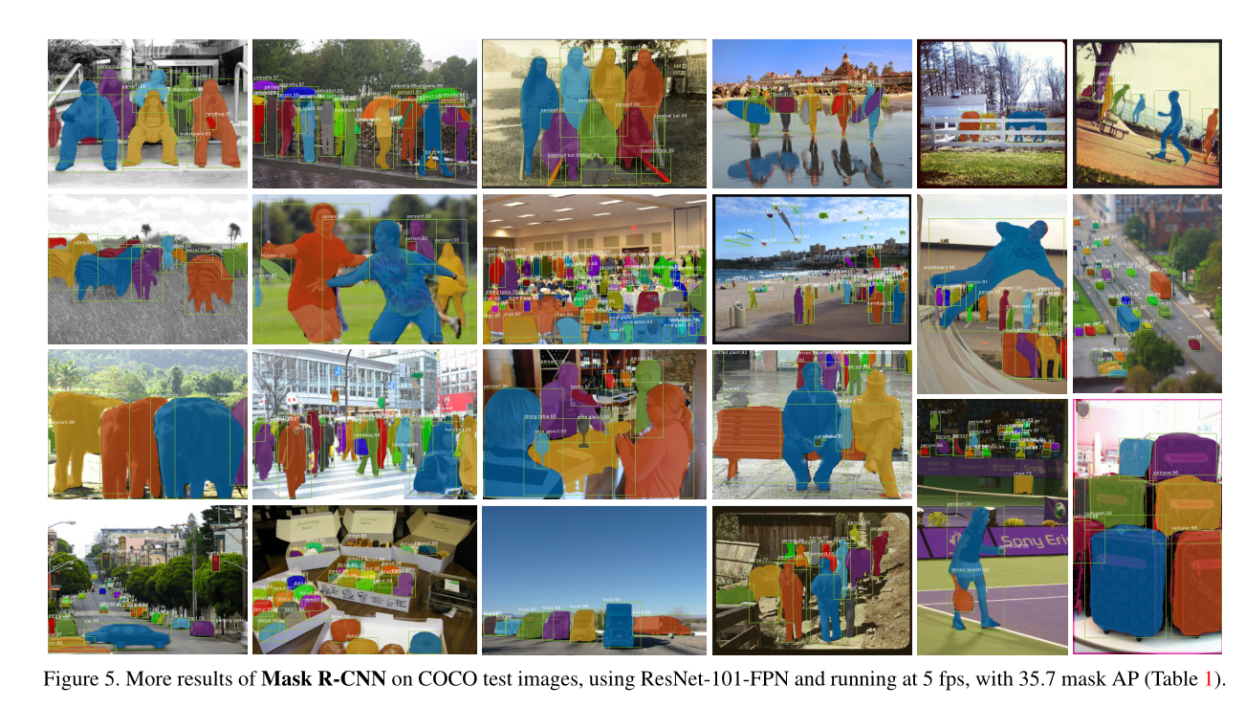

扩展：使用原有的mask分支进行**关键点的检测**，然后对姿势进行预测

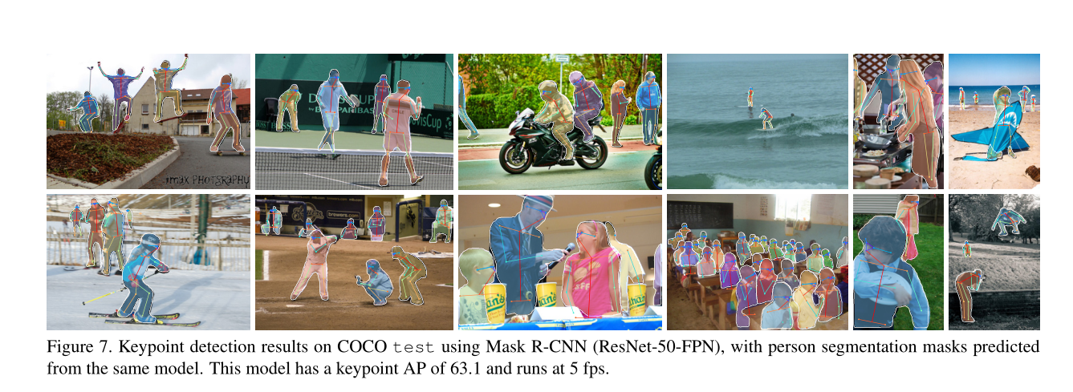

Semantic Segmentation PyTorch

(https://github.com/CSAILVision/semantic-segmentation-pytorch)PyTorch上最好的语义分割工具包

### 图像转换GAN

由语义图像生成真实图像

**High-Resolution Image Synthesis and Semantic Manipulation with Conditional GANs** https://github.com/NVIDIA/pix2pixHD

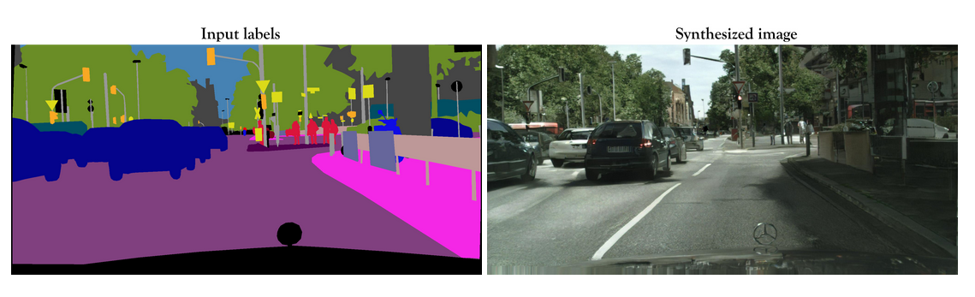

### 图像增强/提高分辨率（GAN）

1、图像增强<https://github.com/alexjc/neural-enhance>

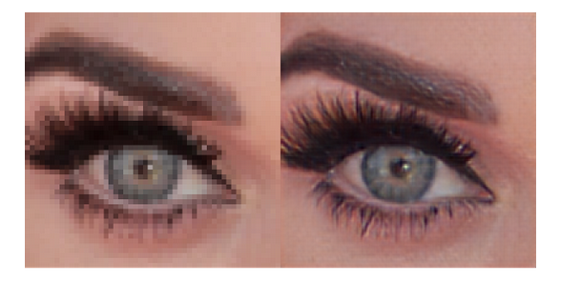

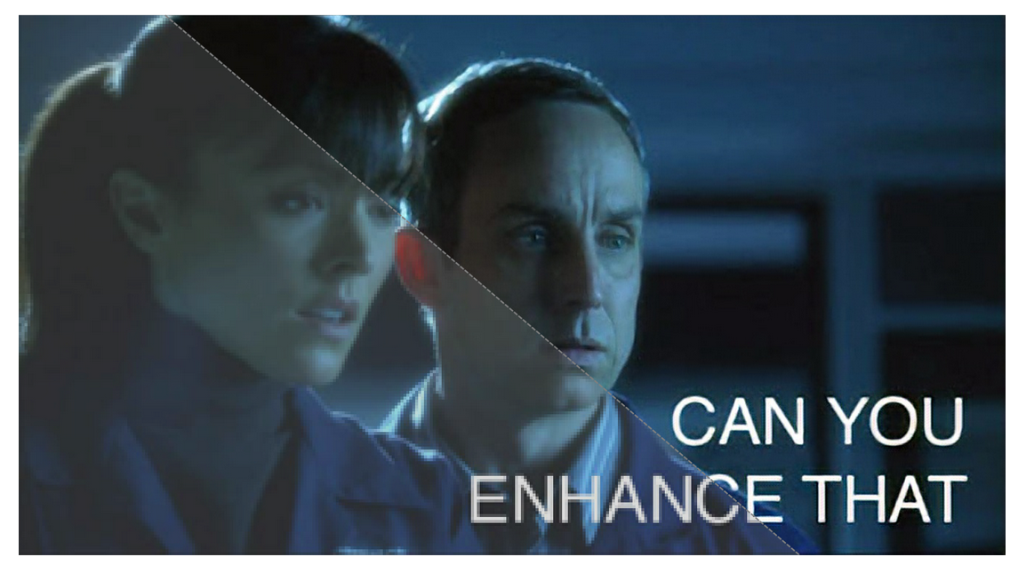

2、CycleGAN https://github.com/junyanz/CycleGAN

调整图像景深。这里有趣的点在于你事先并没有告诉算法需要注意图像的哪一部分。算法完全依靠自己做到了！

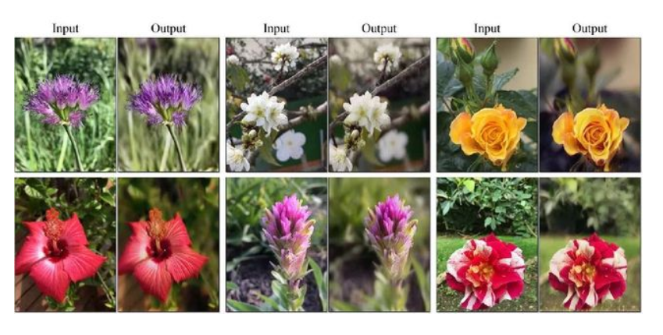

### 图像生成/图像补全（马赛克）（GAN）

1、2018.1.High Resolution Face Completion with Multiple Controllable Attributes

via Fully End-to-End Progressive Generative Adversarial Networks

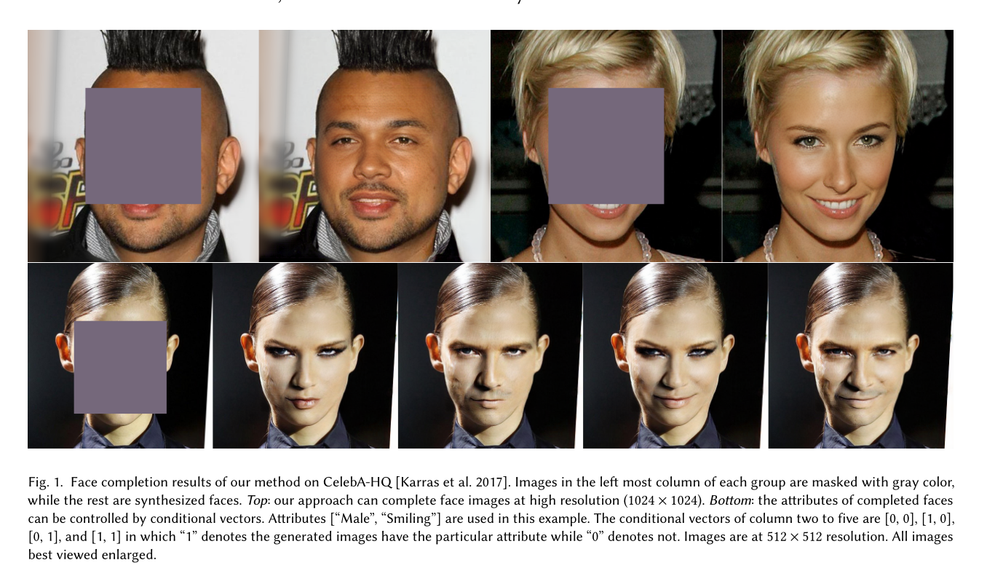

2、2017.11.Deep Image Prior

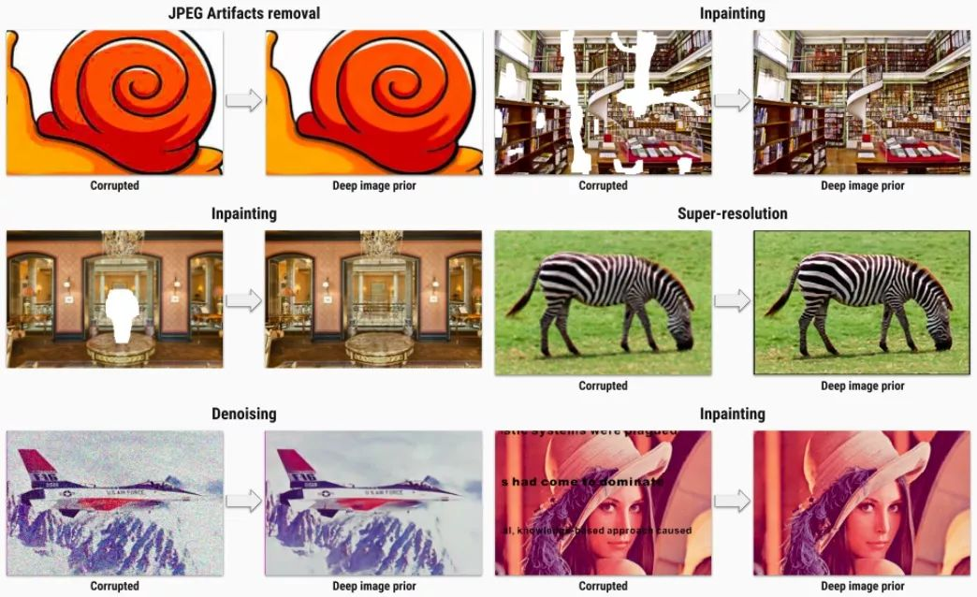

来源：SkolTech & Yandex & Oxford University

**3、Using Deep Learning to Create Professional-Level Photographs（GAN）**

**生成高像素的现实图像**

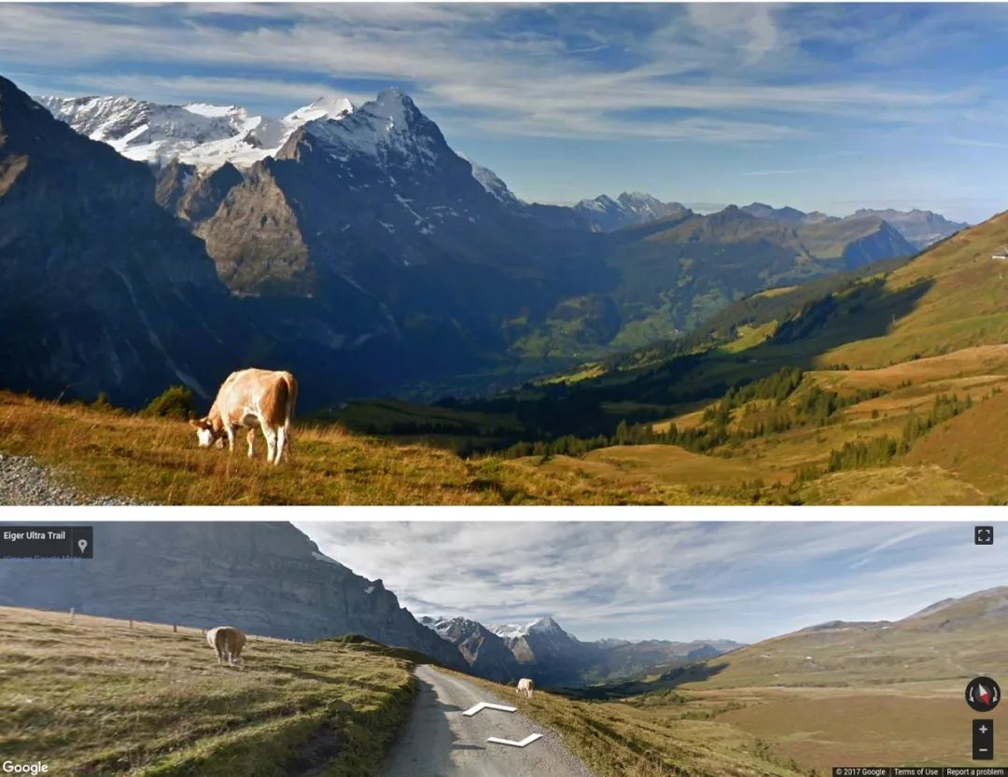来源：Google Research

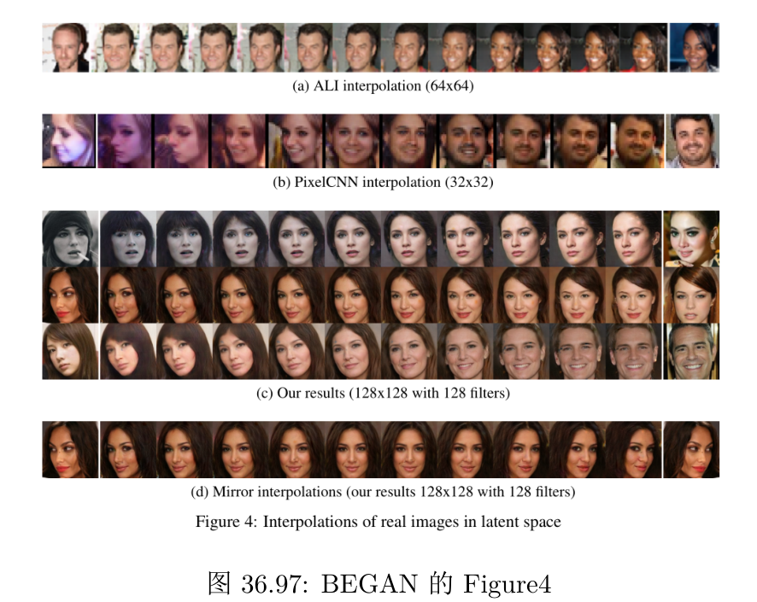

### OCR

提取图片中的手写字体，印刷体，数学公式

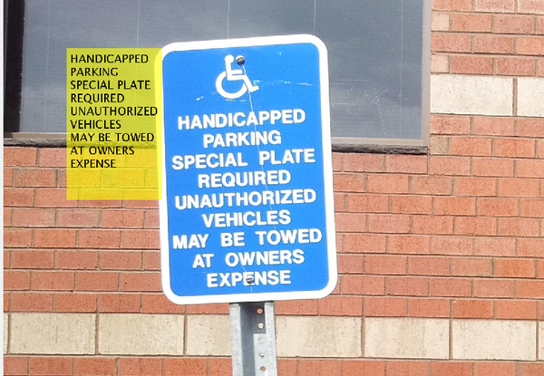

### 风格迁移（GAN）

1、图像加减法 https://github.com/luanfujun/deep-photo-styletransfer

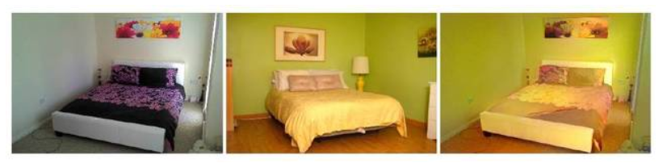

**2、Visual Attribute Transfer through Deep Image Analogy**

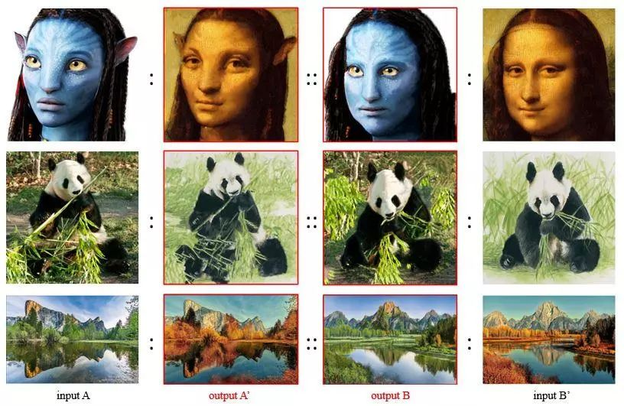  
来源：微软研究院 & 上海交大

**3、Deep Photo Style Transfer**

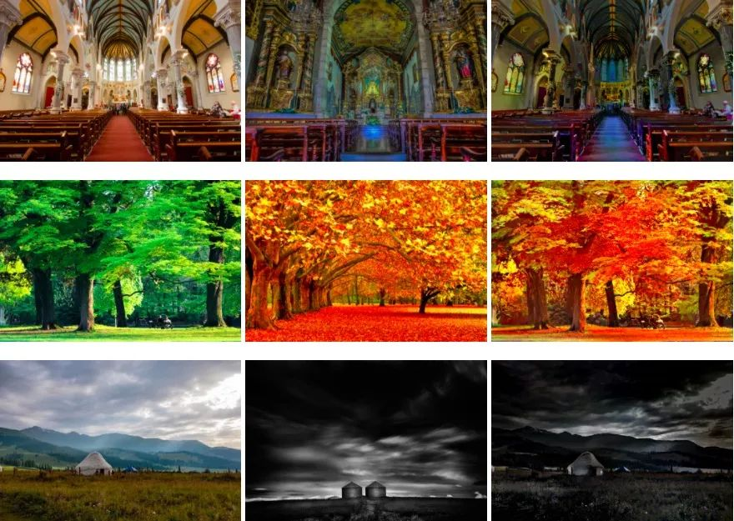来源：Cornell University & Adobe

4、infoGAN

可以控制生成的图片

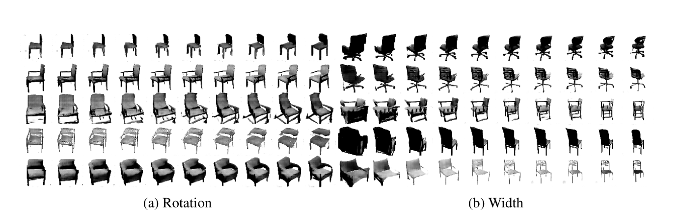

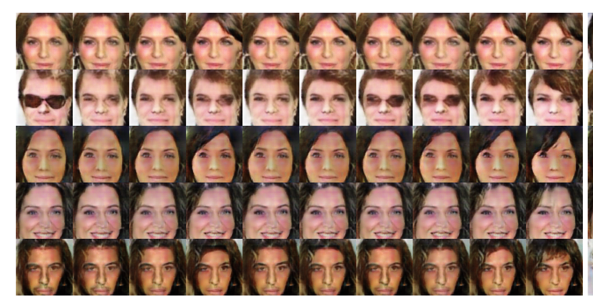

### 行人重识别

从视频监控中，找到某个人就可以使用行人重识别技术。可与[行人检测](https://baike.baidu.com/item/%E8%A1%8C%E4%BA%BA%E6%A3%80%E6%B5%8B)/行人跟踪技术相结合，可广泛应用于[智能视频监控](https://baike.baidu.com/item/%E6%99%BA%E8%83%BD%E8%A7%86%E9%A2%91%E7%9B%91%E6%8E%A7" \t "_blank)、智能安保等领域。

2016. A Discriminatively Learned CNN Embedding for Person Re-identification

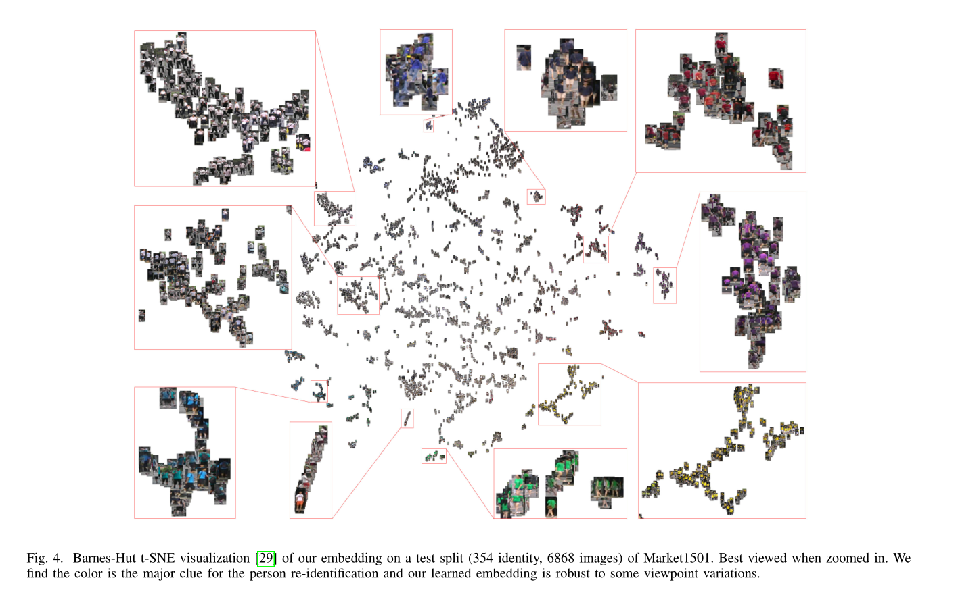

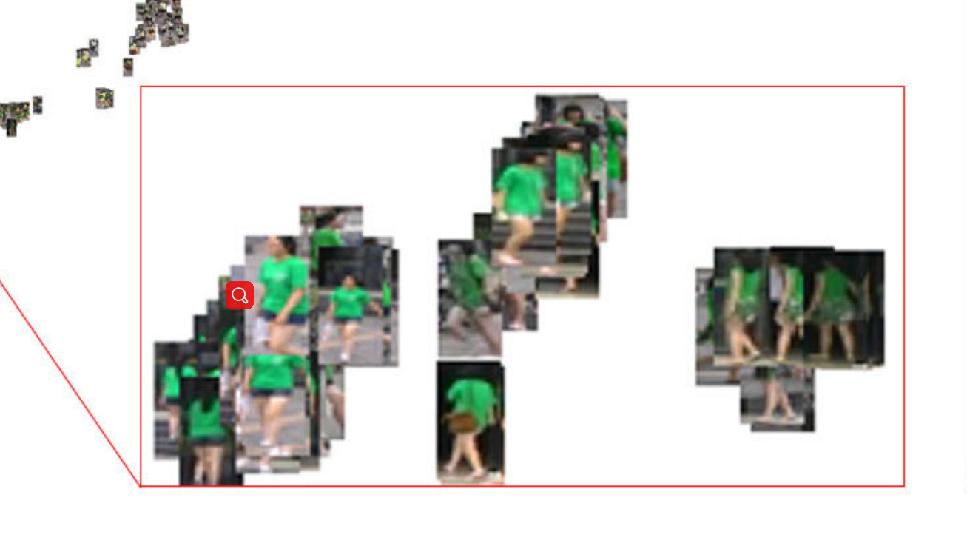

### 图片认识/场景理解

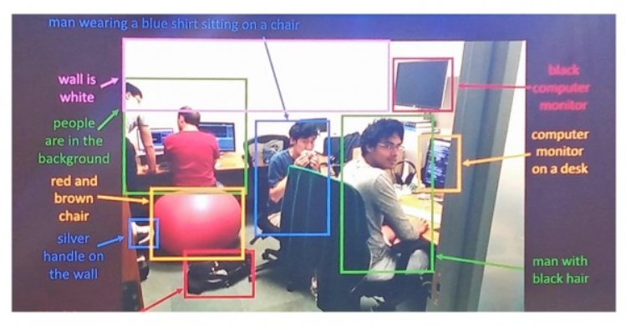

### 图片-语言-信息

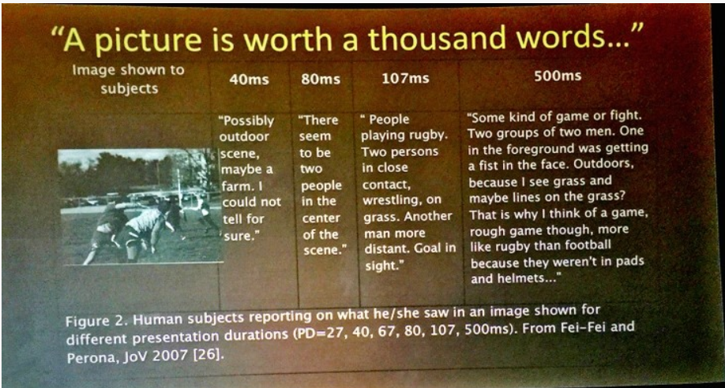

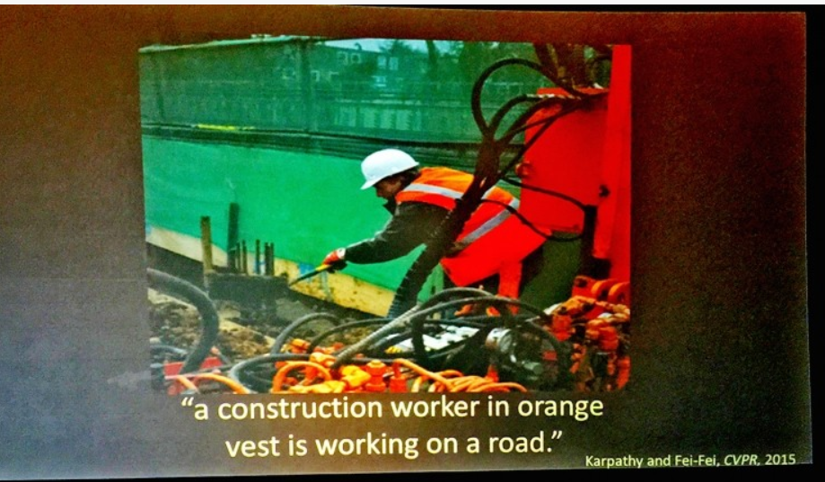

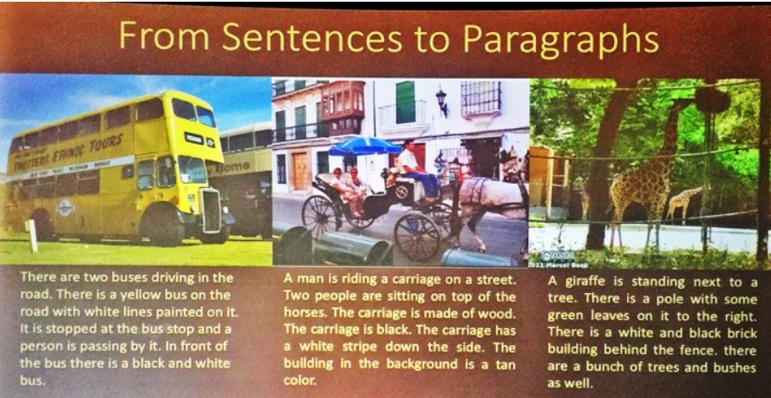

### 思考

图片推理：推理出是南半球还是北半球

Give me a picture of a cat and dog playing together 检索或者自己生成

学习新物种：意识不同-学习-应用

图片主要信息提取：图片和文本已经可以互相转化了

如何按需求查询图像，如何从图像中学习?

图像会刺激人产生心情

同一张图片，不同人理解不同

如何学习提高？简单任务完成后，部署下一步：场景认识

## 自动驾驶

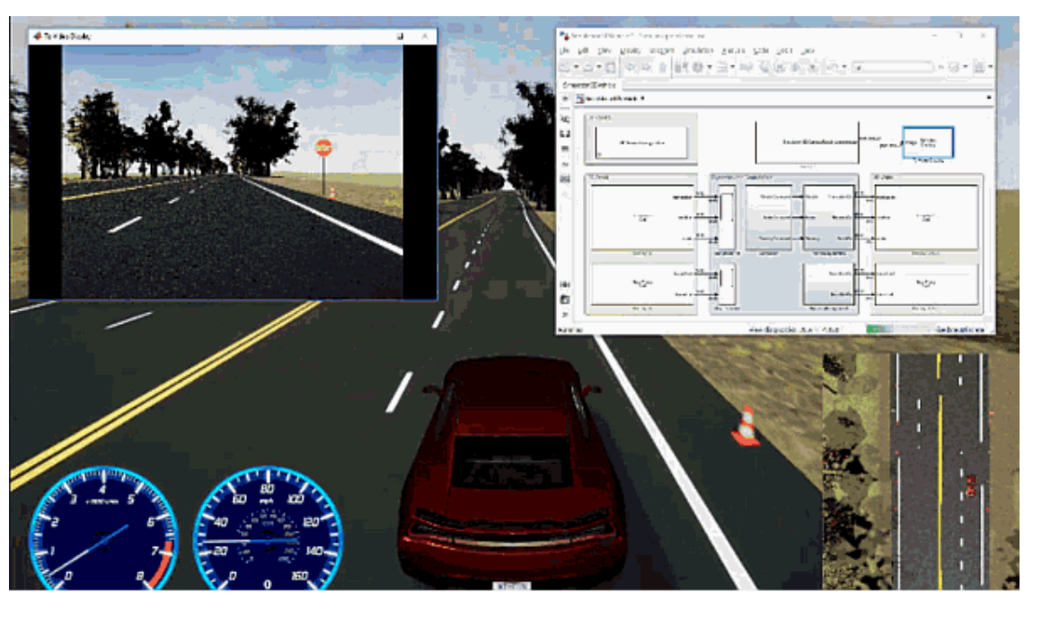

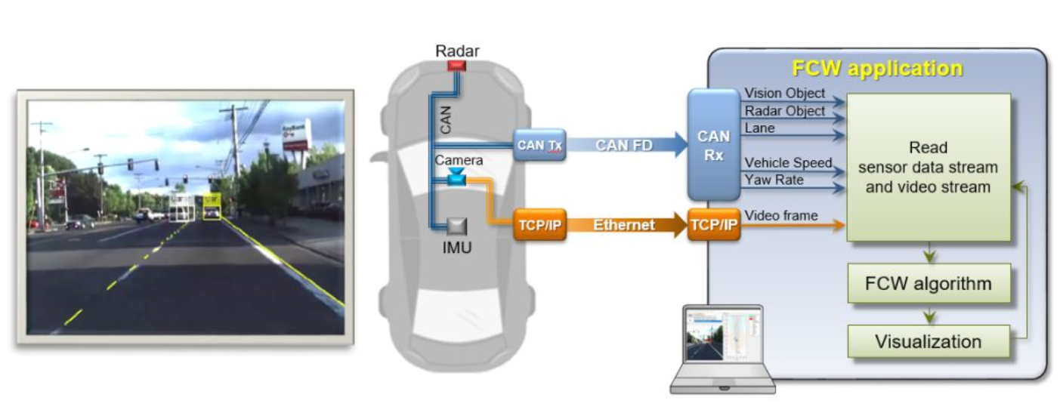

思考：

智能交通：红绿灯、站点设置、停留时间

智能车之间的通信：丰田或将在2021年推出“可对话”的汽车，真正实现车与车之间的交互

## 语音/文本NLP

### 文本数据挖掘

包括文本存储、索引/查找、分词-词向量、文本聚类、分类、信息抽取/特征提取与检索、摘要、情感分析（LDA）、可视化/交互式的表达界面。目前主流的技术都是基于统计机器学习的。

### 词云

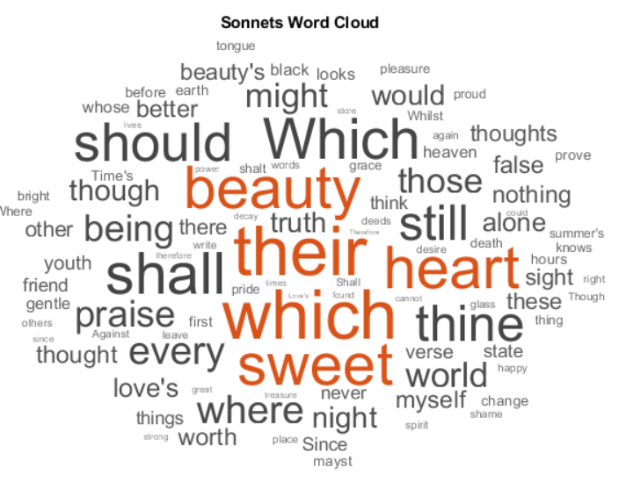

### 语音识别

### 语音合成（音调）：让声音听起来更像人（需要大样本量训练）

### 语音转文本

DeepSpeech 是百度开发的开源实现库，它提供了当前顶尖的语音转文本合成技术。它基于 TensorFlow 和 Python，但也可以绑定到 NodeJS 或使用命令行运行。

### 语音/文本翻译

Seq2seq(https://github.com/google/seq2seq)最初是为机器翻译而建立的，但已经被开发用于多种其它任务，包括摘要生成、对话建模和图像捕捉。只要一个问题的结构是将输入数据编码为一种格式，并将其解码为另一种格式，就可以使用 Seq2seq 框架。它使用了所有流行的基于 Python 的 TensorFlow 库进行编程。

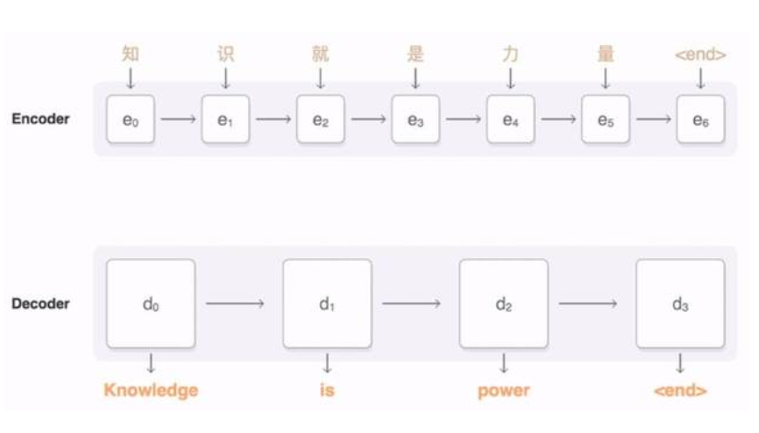

### 问答系统

对一个自然语言表达的问题，由问答系统给出一个精准的答案。需要对自然语言查询语句进行某种程度的语义分析，包括实体链接、关系识别，形成逻辑表达式，然后到知识库中查找可能的候选答案并通过一个排序机制找出最佳的答案。

### 对话系统

系统通过一系列的对话，跟用户进行聊天、回答、完成某一项任务。涉及到用户意图理解、通用聊天引擎、问答引擎、对话管理等技术。此外，为了体现上下文相关，要具备多轮对话能力。同时，为了体现个性化，要开发用户画像以及基于用户画像的个性化回复。

### 场景认识

多人会话

### 思考

唱歌音调修复

模仿某人说话(语音合成+音调，一般需要被模仿者的大量样本)

评论/网址敏感信息过滤

浏览器：对于查询，返回的应该是答案，而不是网址，直接找到我将挑选的网址。

## ****推荐系统****

**Spotify’s Discover Weekly: How machine learning finds your new music**

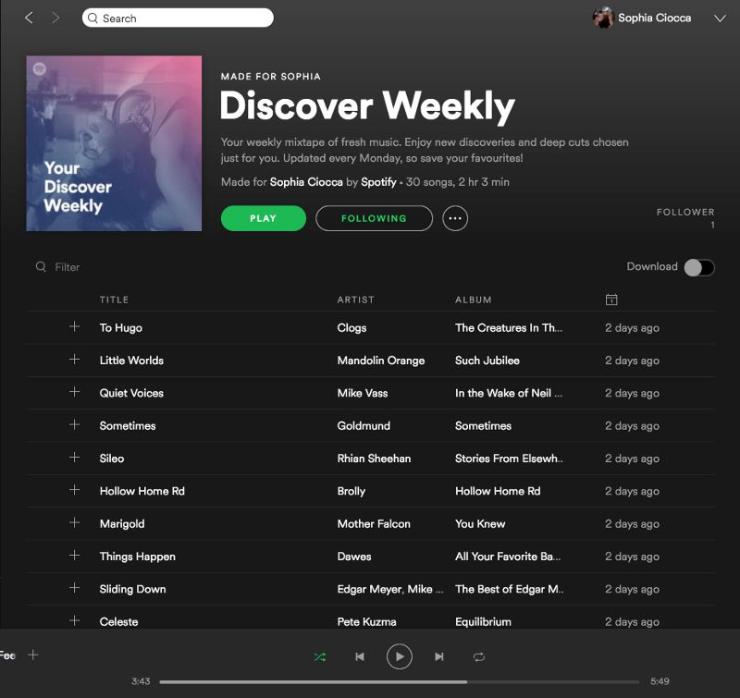作者：Sophia Ciocca

## 杂项

### 为给定的 GUI 自动生成代码： Pix2code

Pix2code 使用 Python 编写，可将移动设备和网站界面的捕捉图像转换成代码。

当建立网站或移动设备界面的时候，通常前端工程师必须编写大量枯燥的代码，这很费时和低效。这阻碍了开发者将主要的时间用于实现真正的功能和软件逻辑。Pix2code 的目的是通过将过程自动化来克服这一困难。它基于一种新方法，允许以单个 GUI 截图作为输入来生成计算机 token。https://github.com/tonybeltramelli/pix2code

### 人脸识别及情绪分析 ：python3+dlib

<http://www.cnblogs.com/qsyll0916/p/8893790.html>

<https://gitee.com/Andrew_Qian/face/blob/master/from_video.py>

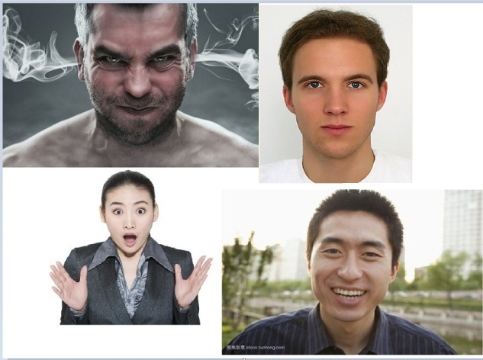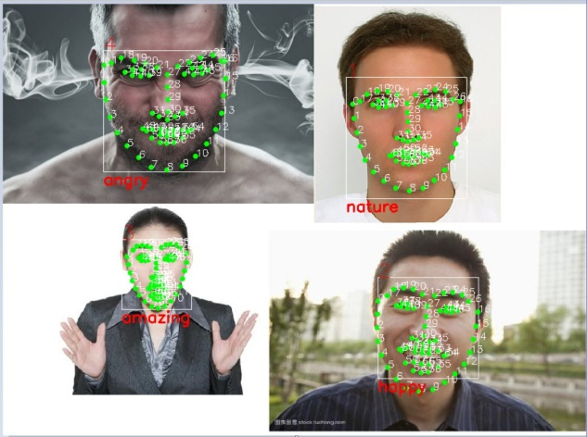

### 想知道什么发色最适合自己？

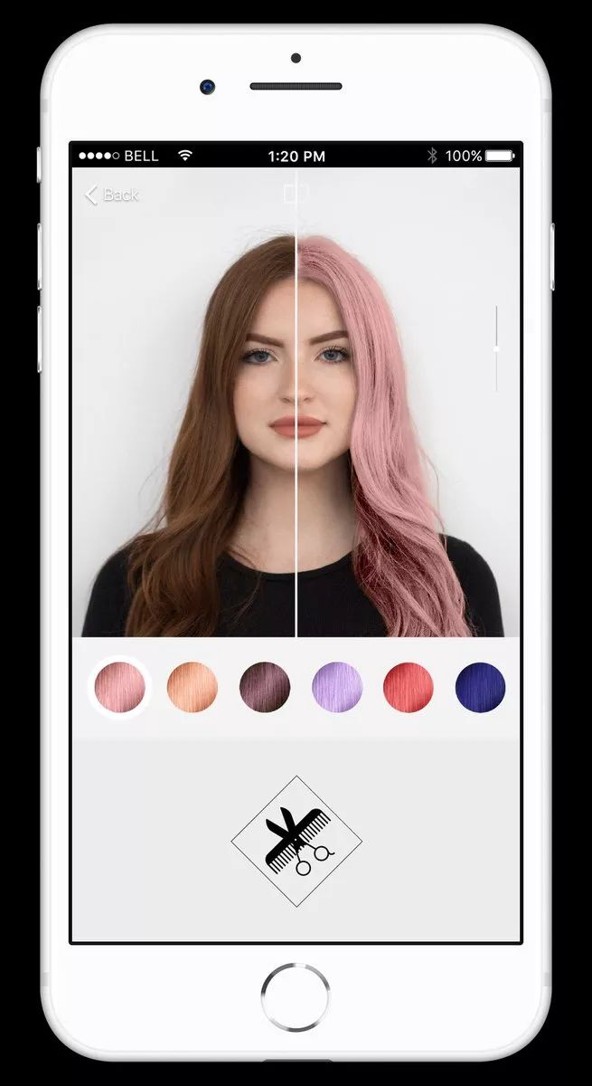

目前modiface和image-matrics等公司都在这个领域不断开发新的商业机会，并将AI应用于更加精准的人脸跟踪、眼睛和嘴唇定位，为女性提供更多关于美丽的解决http://ieeexplore.ieee.org/document/7592406/

http://ieeexplore.ieee.org/document/7442299

### 换脸

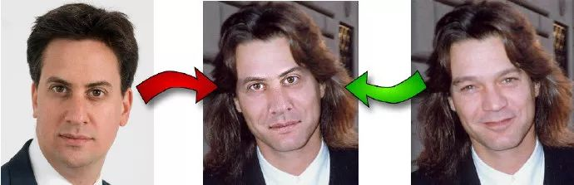

# 商业应用

## 豆瓣

### 影评

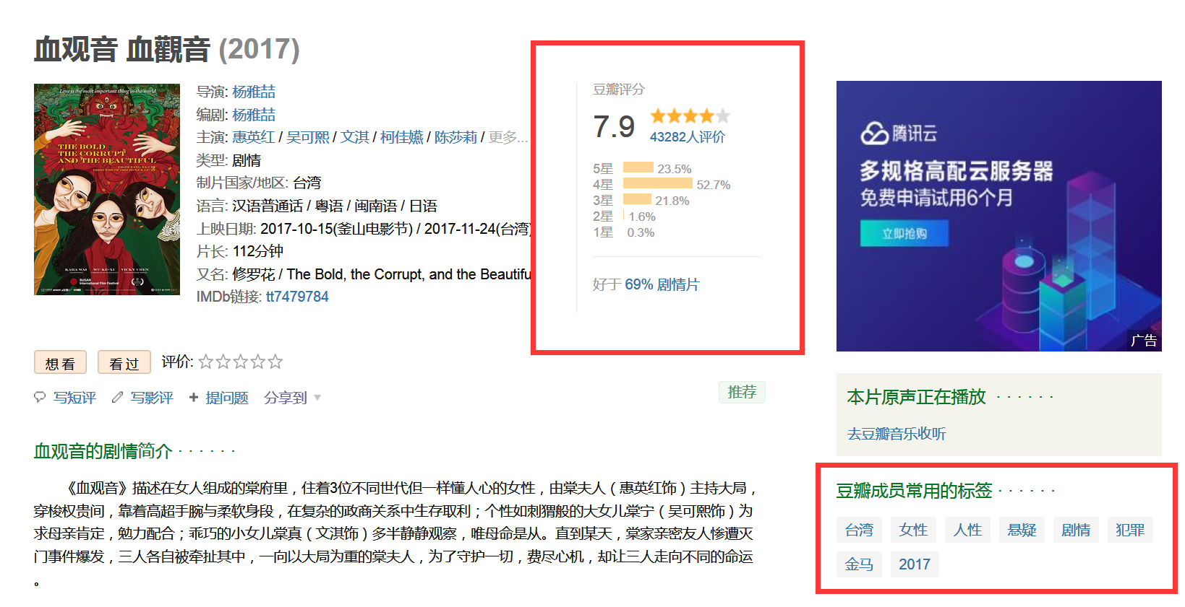

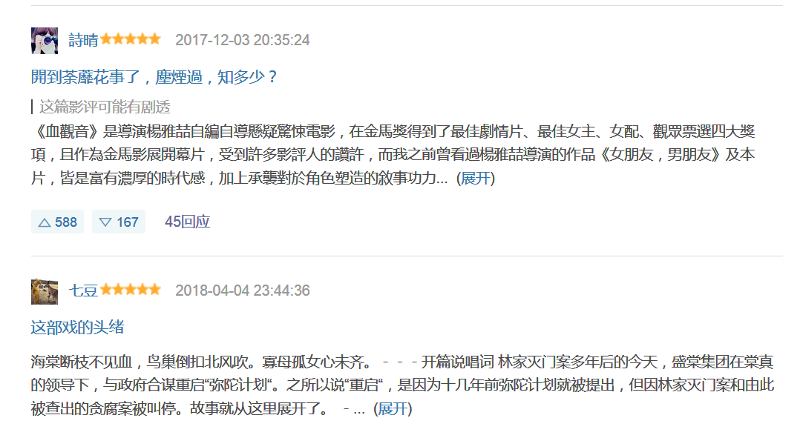

评论者、名称、星、评论内容、赞/踩、回应数、回应人、回应时间、回应内容

给出评分

### 推荐

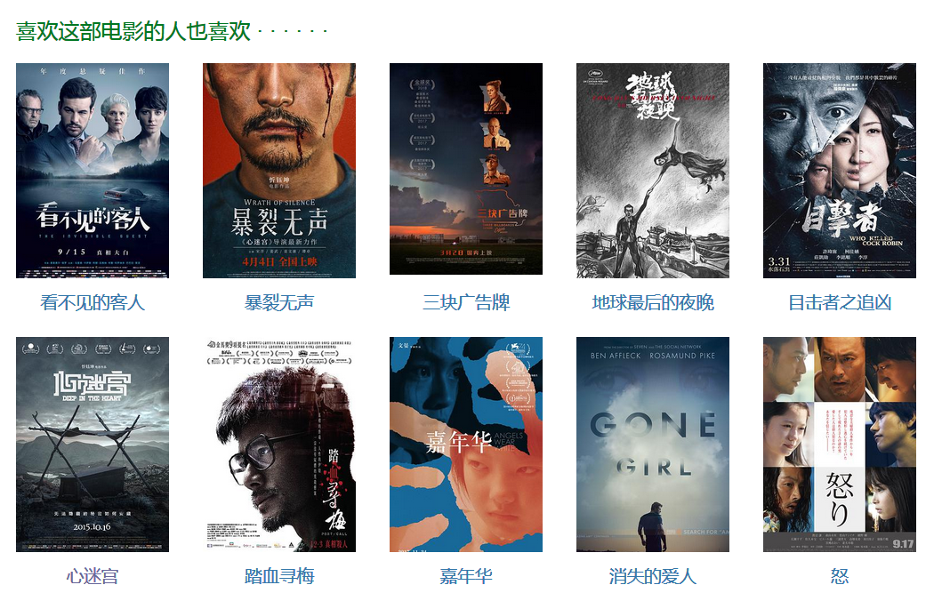

### 书评

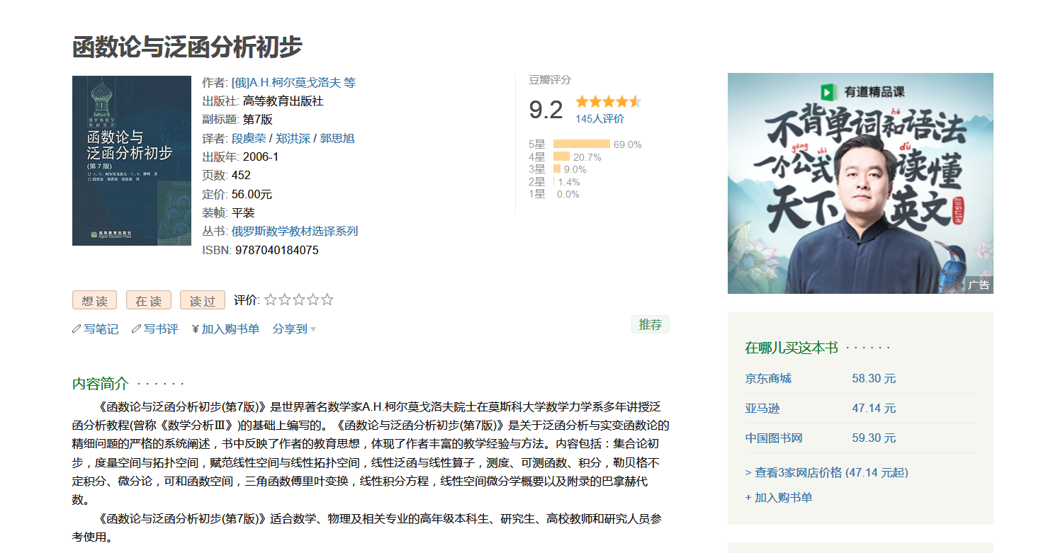

缺少：同类排行榜，比如我要学习机器学习，应该返回书榜单，以及适合的阶段（入门，中，高）。

## 今日头条

### 热点

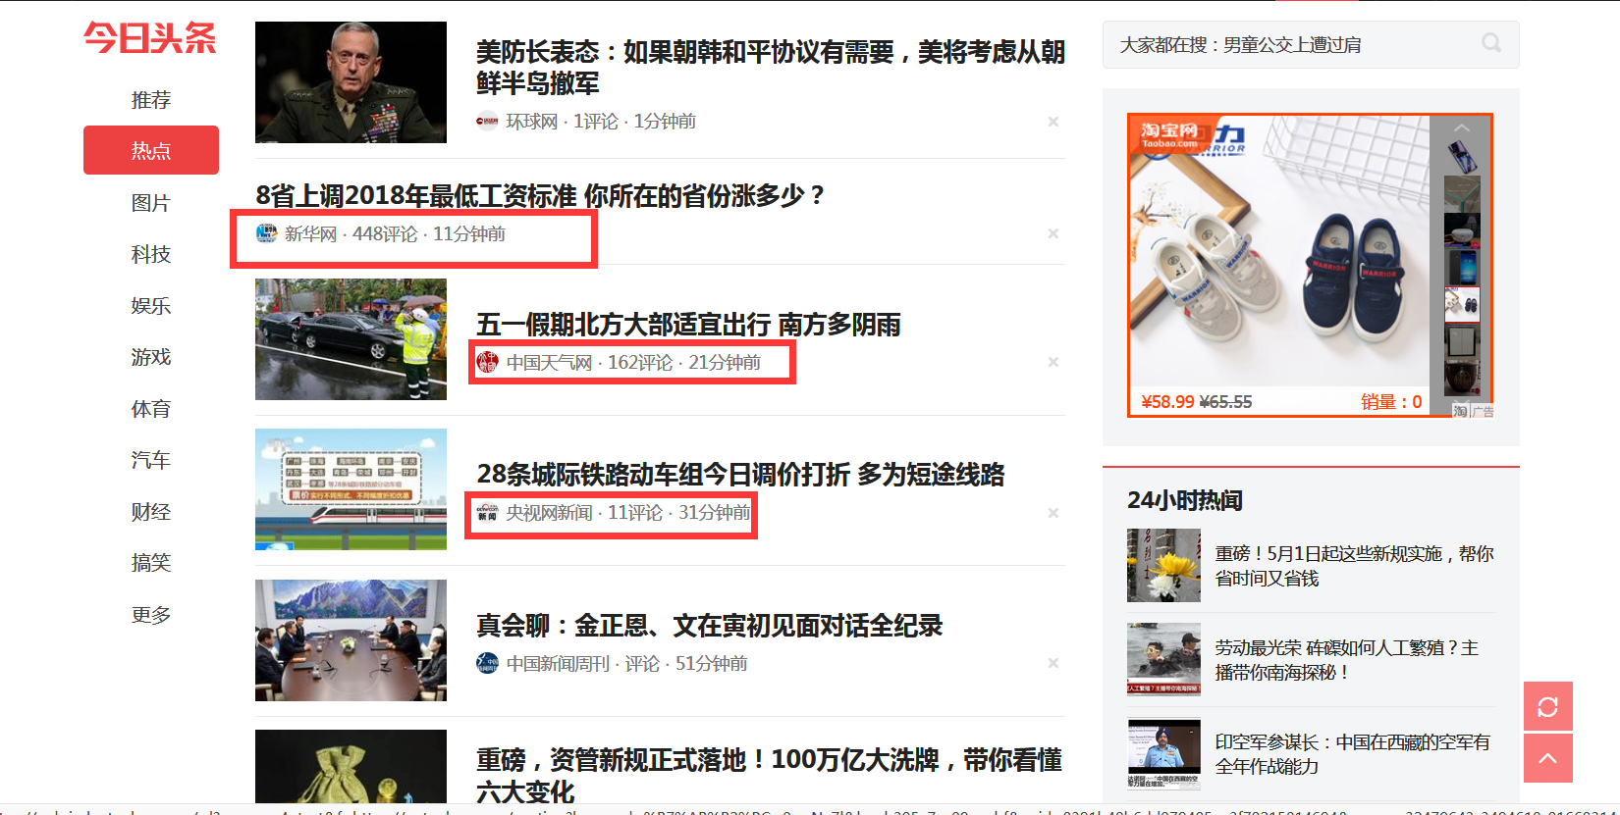

### 推荐

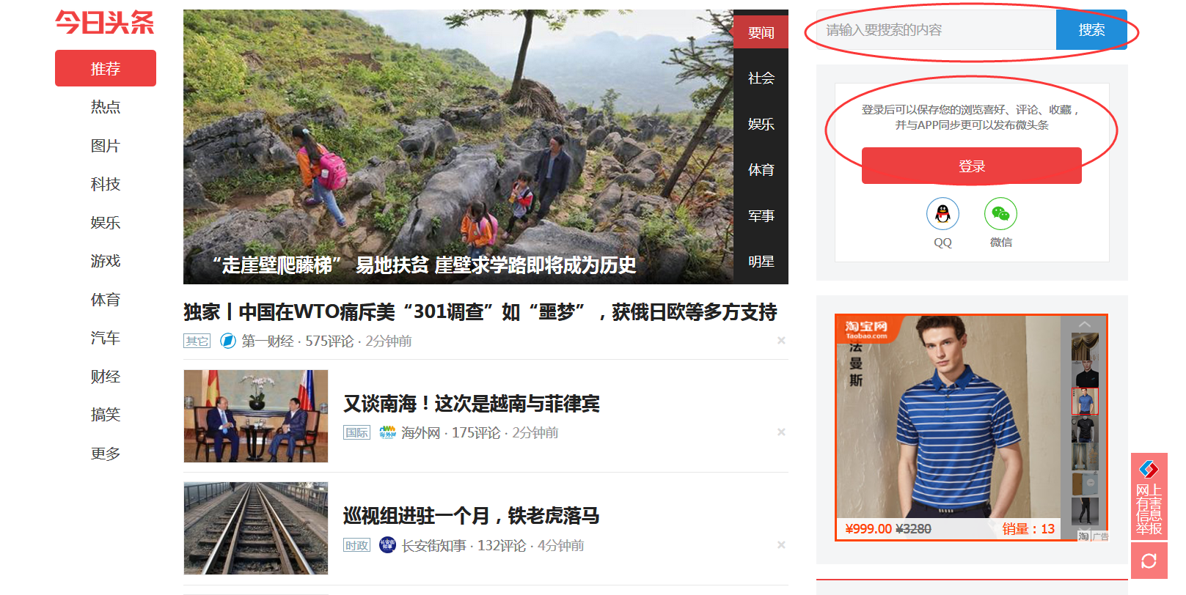

### 搜索

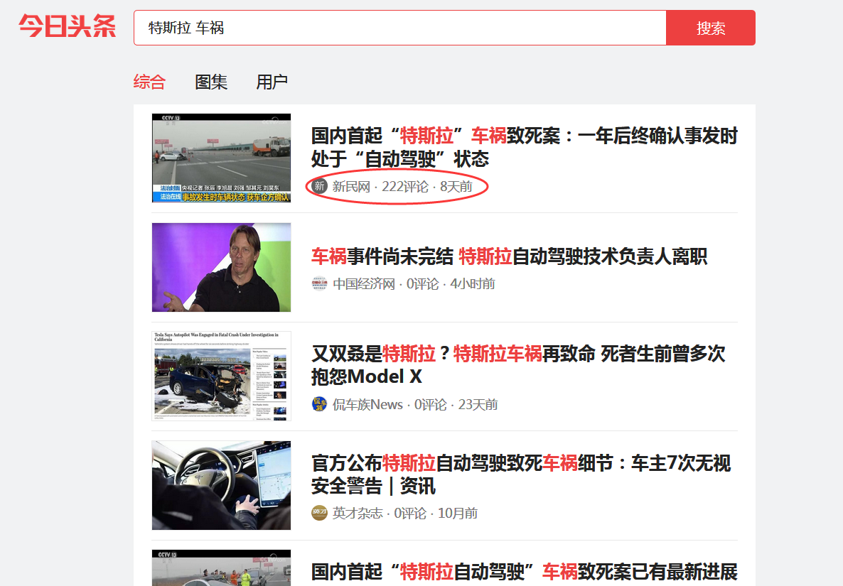

缺少：搜索结果不够理想（谁+时间+搜索内容。。。）敏感信息

## 百度

http://ai.baidu.com/

### 百度搜索

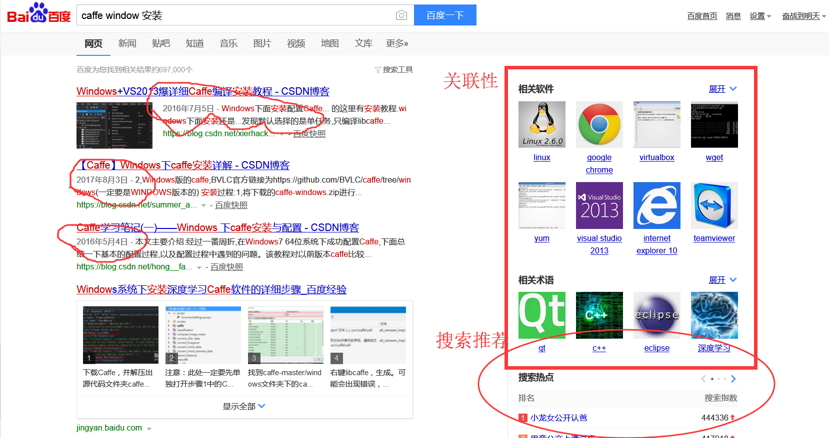

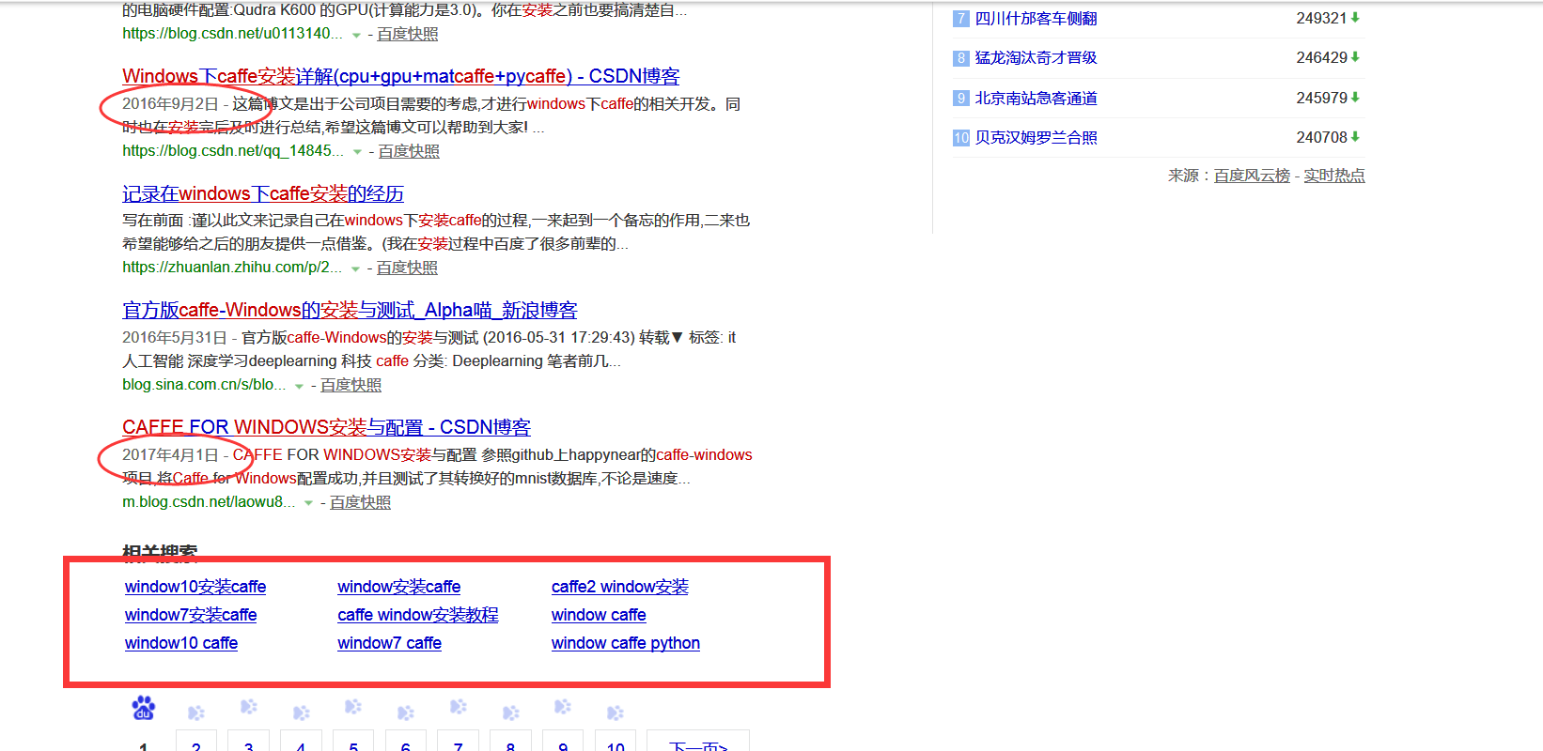

缺少：软件更新快，仅依据点击率，没有考虑软件更新时间

排名-网址排序

### 百度识图

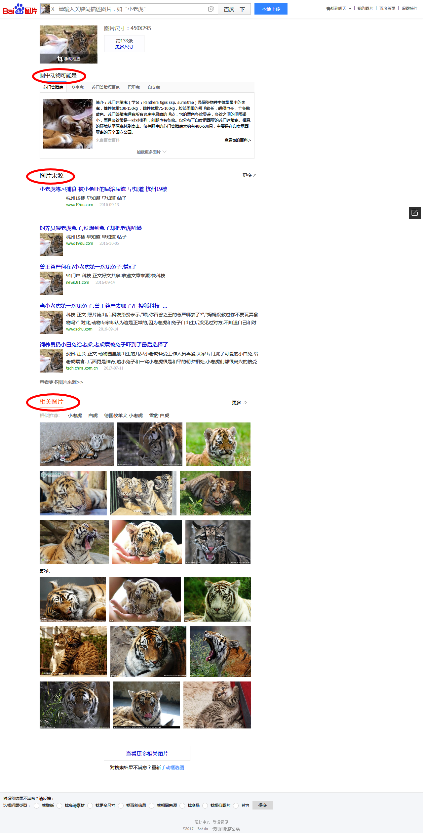

手机版识图

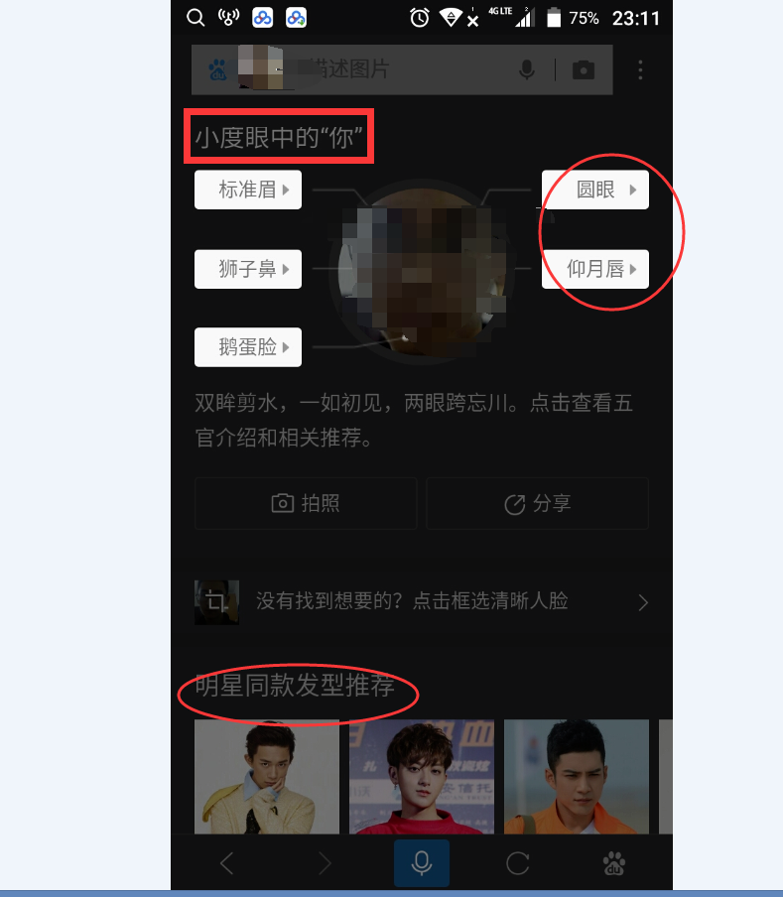

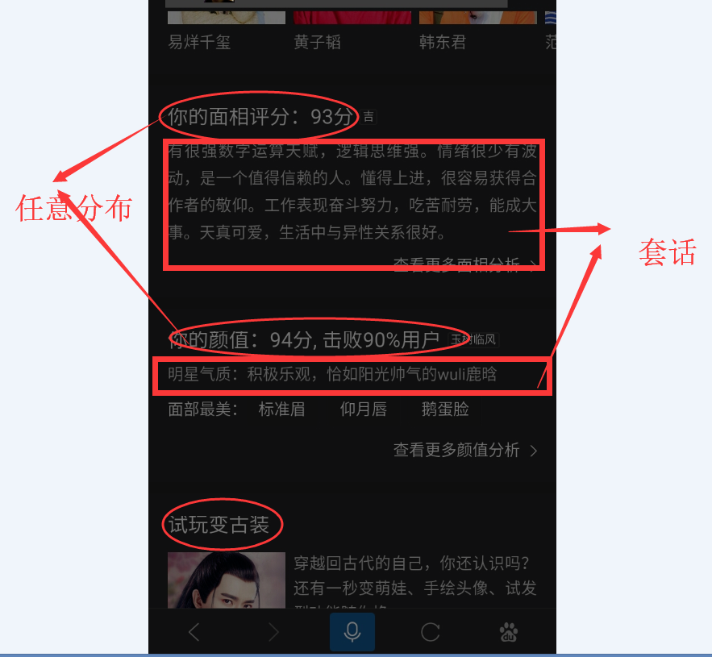

### 百度翻译/谷歌网页自动翻译

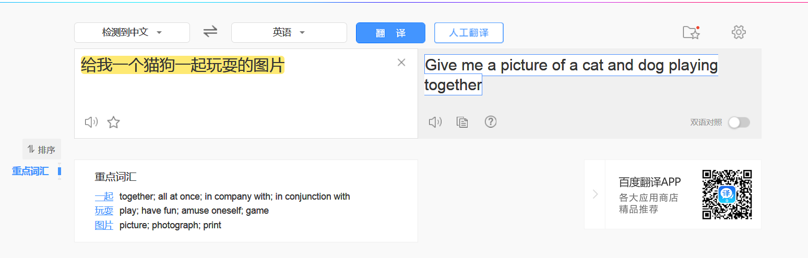

之前是相当不好用，近一两年，效果突飞猛进。

## 微博

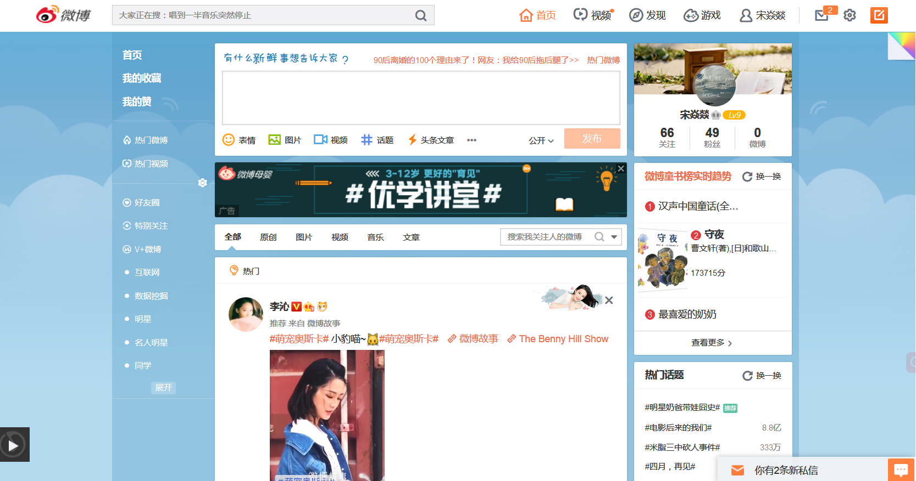

微博+腾讯，个人信息最充足的地方

社交网络分析

舆情分析-新浪微博

## 腾讯

## 阿里

## 股票